INDICAÇÃO 036/2025

Senhor Presidente,

O Vereador que abaixo subscreve, no uso de suas atribuições legais, conferidas pelo artigo 91, parágrafo III do Regimento Interno desta egrégia Casa Legislativa, solicita a Vossa Excelência que após deliberação do soberano Plenário se envie ofício ao Sr. Luís Gonzaga de Carvalho Júnior, Excelentíssimo Prefeito Municipal;

INDICANDO-LHE:

QUE O PODER EXECUTIVO MUNICIPAL PROVIDENCIE JUNTO A SECRETARIA DE INFRAESTRUTURA A IMPLANTAÇÃO DE LOMBADAS, UM NA RUA JOSÉ RIBEIRO, NAS PROXIMIDADES DA RESIDÊNCIA DO SENHOR JOÃO BERMUDA, E OUTRO NA RUA GIVALDO MORAES, PRÓXIMO À RESIDÊNCIA DO NETO DUDA.

Plenário “Albertino Vieira de Moraes”, Demerval Lobão em 19 de fevereiro de 2025.

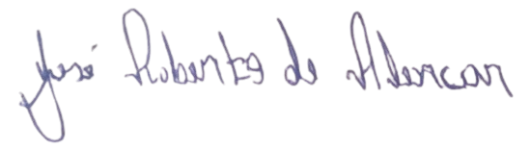

Jose Roberto Lopes de Alencar
(Neguim)
Vereador PP

j

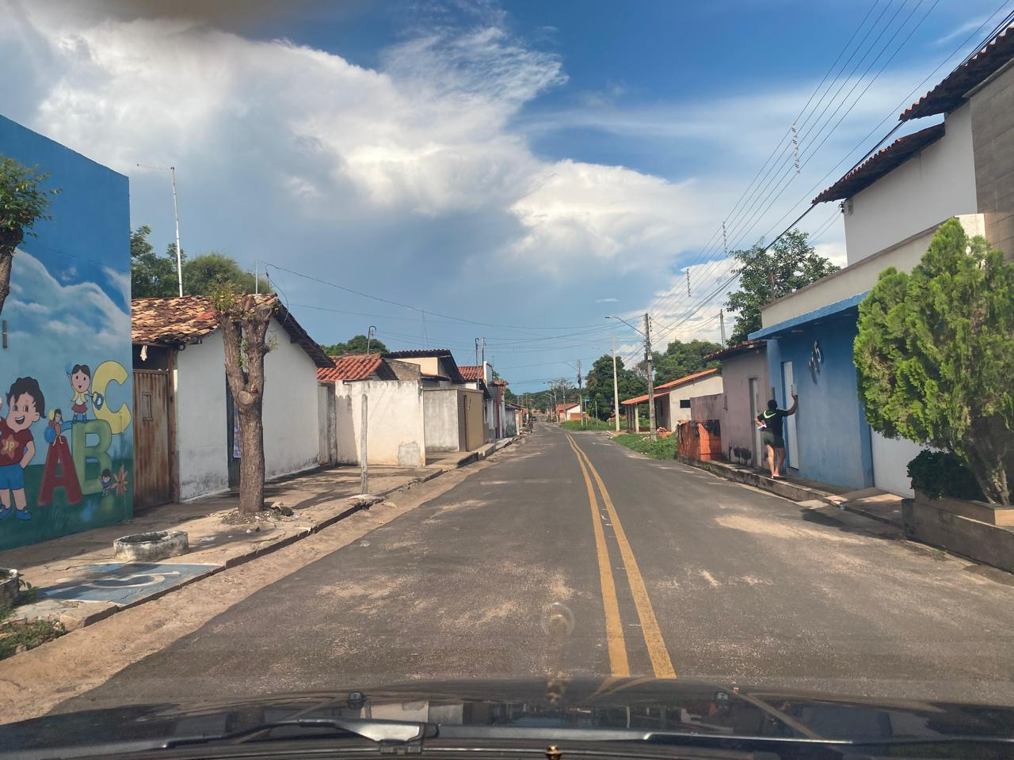

Rua José Ribeiro
Boa Esperança

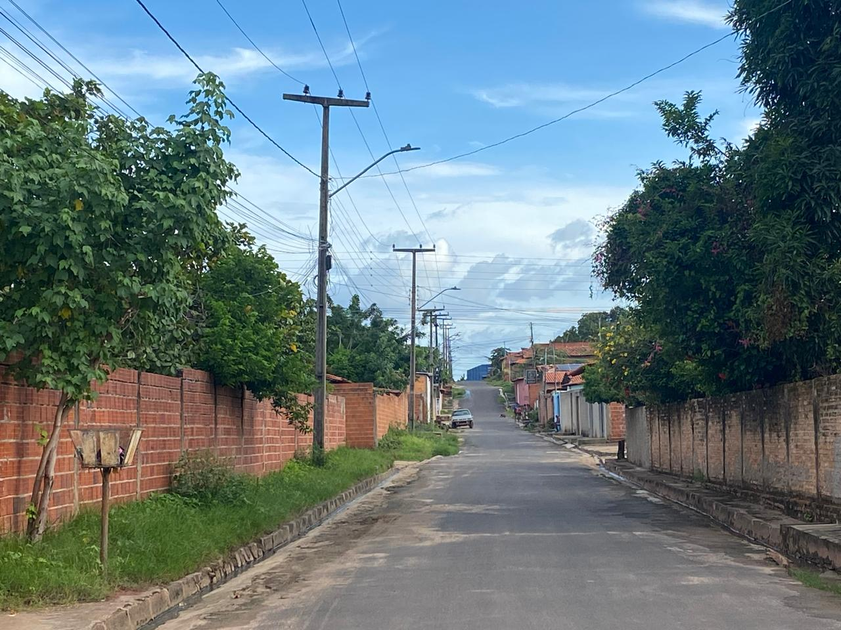

Rua José Ribeiro
Vista Alegre

